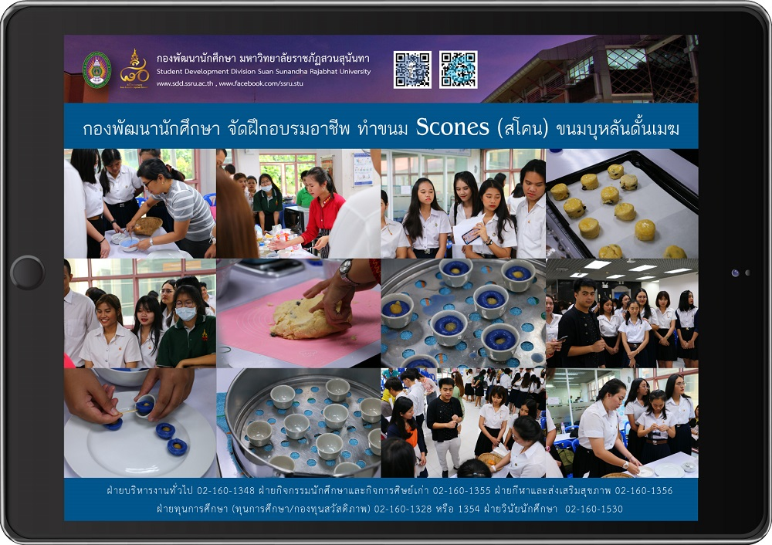
กองพัฒนานักศึกษา จัดฝึกอบรมอาชีพ ทำขนม Scones (สโคน) ขนมบุหลันดั้นเมฆ
วันที่ 13 มีนาคม 2562 กองพัฒนานักศึกษา โดยฝ่ายวินัยนักศึกษา จัดกิจกรรมฝึกอาชีพ และให้คำปรึกษา (Mini Job Fair) ซึ่งในเดือนมีนาคม เป็นช่วงเวลาที่น้องๆนักศึกษาหลายท่านอยู่ในช่วงการฝึกซ้อมเชียร์ และการแข่งขันกีฬา งานแนะแนวอาชีพ จึงจัดกิจกรรมเพื่อเป็นการเอาใจรุ่นพี่ที่ต้องการหาขนมสำหรับจัดเลี้ยงน้องๆได้ อย่าง ขนมสโคน และ ขนมบุหลันดั้นเมฆ ซึ่งจัดขึ้น ณ ลานกิจกรรมอาคารศูนย์สุขภาพและกีฬา ชั้น 1 มหาวิทยาลัยราชภัฏสวนสุนันทา โดยวิทยากรจากรุ่นพี่ศิษย์เก่า และสำนักศิลปะและวัฒนธรรม ที่ได้ร่วมสาธิตการทำขนมบุหลันดั้นเมฆ เพื่อให้นักศึกษานำไปต่อยอดในการประกอบอาชีพเสริมครั้งนี้

Thai vs. British sweet baked up delicious!
Along with a vast array of activities and opportunities to explore including cheerleading and Sport Game, Student Regulation Section of Student Development Division concluded our March 2019 with “Baking Class Series” as part of professional training activities and consulting (Mini Job Fair). Scone, a small British quick bread and Bulan Dunmek (the moon floating through the cloud), the old Thai dessert of royal elite, were highlighted to tea time treat among our students. In addition to spending an enjoyable and memorable day baking with our professional pastry chefs who are SSRU alumni and staff from Office of Arts and Culture, our attendees amazed and mastered these classical and contemporary skills and techniques and enjoyed the perfect accompaniment to the warming cup of tea thru this hands-on class.

